七年 ___班 座號：___ 姓名：__________
利用
試題說明
1.本學科試題兩張四面，並有一張答案卡，繳交答案卡時請確認已寫上班級座號姓名，並畫好班級座號共四碼。
2.每題都有A、B、C、D四個選項，其中只有一個選項是最佳答案，請將最佳答案選出並按題號寫入答案卷中。
3.作答時必須使用2B鉛筆，將正確答案清楚在答案卷上畫記，否則不予計分。若有塗改須擦拭乾淨，以免影響讀卡。
4.本試卷皆為單一選擇題，每題2.5分，共計40題，滿分100分。應答時間為45分鐘，如有問題，請舉手問監考老師。

1. ( B ) 在多雨的季節，翰翰發現東西比較容易發霉，心中想：「水分是否會影響黴菌的生長呢？」
請問，這想法是屬於科學方法中的何者？
(A)觀察 (B)提出問題 (C)形成假說 (D)設計實驗步驟
2. (DB) 有一具複式顯微鏡，其目鏡有 5X、10X、15X，物鏡有 10X、20X、100X，以下哪個選項不是它的放大倍率？
(A) 50、100、500 (B) 150、300、1500 (C) 100、200、1000 (D) 600、1000、1500。
3. ( C ) 琳琳使用解剖顯微鏡觀察金龜子的觸角，此時所觀察到的像為下列何者？
(A)平面反像 (B)平面正像 (C)立體正像 (D)立體反像 。

4. ( D ) 下列敘述何者錯誤？
(A) 生物需要陽光、空氣、水和養分以維持生命
(B) 陽光不易穿透深層海洋，因此在海洋深處較少生物生存
(C) 地球上凡是有生物生存之處即稱為生物圈
(D) 目前所知的生物圈包括海平面上下各 1000 公尺。
5. (A ) 虎克以顯微鏡觀察到的軟木栓細胞，樣貌與下列何者最為接近？
(A)  (B)  (C)  (D) 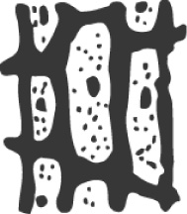 。
6. (A ) 生物體構造和功能的基本單位為何？
(A)細胞 (B)組織 (C)器官 (D)器官系統。
7. (D ) 下列關於細胞的敘述，何者正確？
(A) 細胞質是細胞進行反應的場所，能控制細胞的生理活動
(B) 細胞壁位於細胞最外層，有控制物質進出的功能
(C) 植物細胞的液胞通常較動物細胞的液胞小
(D) 細胞核內有遺傳物質，為細胞的生命中樞 。
8. ( C ) 下列哪些物質須藉著細胞膜上特殊構造的幫助才能進出細胞？
(A)二氧化碳 (B)氧 (C)葡萄糖 (D)以上皆是
9. (A ) 下列有關葉片下表皮的「表皮細胞」和人體口腔「皮膜細胞」的比較，何者正確？
(A)表皮細胞有細胞壁，皮膜細胞沒有細胞壁
(B)表皮細胞沒有細胞膜，皮膜細胞有細胞膜
(C)表皮細胞沒有細胞核，皮膜細胞有細胞核
(D)表皮細胞沒有葉綠體，皮膜細胞有葉綠體。
10. ( B ) 不同組織中的細胞形狀不同，功能也不同。在人體中，
下列箭頭所指的細胞何者最可能具有快速傳遞訊息的功能？
(A) 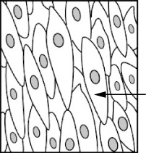 (B) 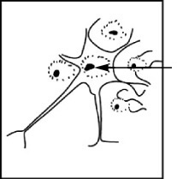 (C) 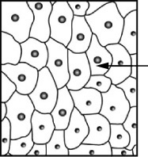 (D) 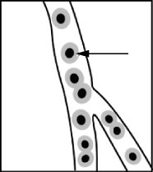 。

11. (C ) 下列生物體所含的組成層次，何者錯誤？
(A)細菌：細胞、個體
(B)草履蟲：細胞、個體
(C)尤加利樹：細胞、組織、器官、器官系統、個體
(D)無尾熊：細胞、組織、器官、器官系統、個體 。
12. (B ) 平安使用複式顯微鏡觀察水中小生物，在顯微鏡的視野中可以看到如下圖的情形。試回答下列問題：
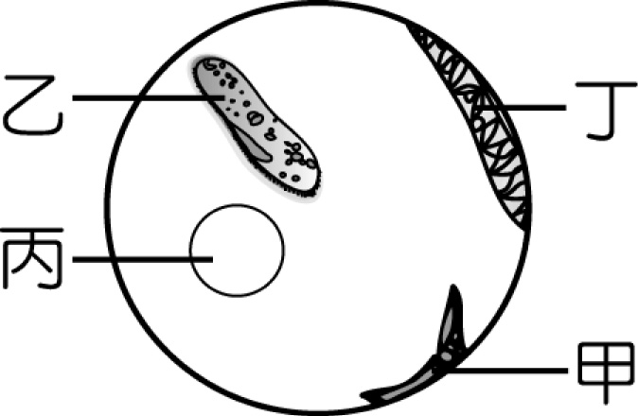
平安發現甲正往右下方跑出去，此時載玻片應向哪裡移動才可看見甲？
(A)右上方 (B)右下方 (C)左上方 (D)左下方 。
13.( B) 下列哪些不能提供能量，但對生物維持正常生命機能卻很重要？
(A)醣類、維生素 (B)維生素、礦物質
(C)蛋白質、酵素 (D)蛋白質、脂質 。

14. (C ) 下圖為酵素參與某物質合成反應的示意圖，請問酵素是其中哪一種分子？ 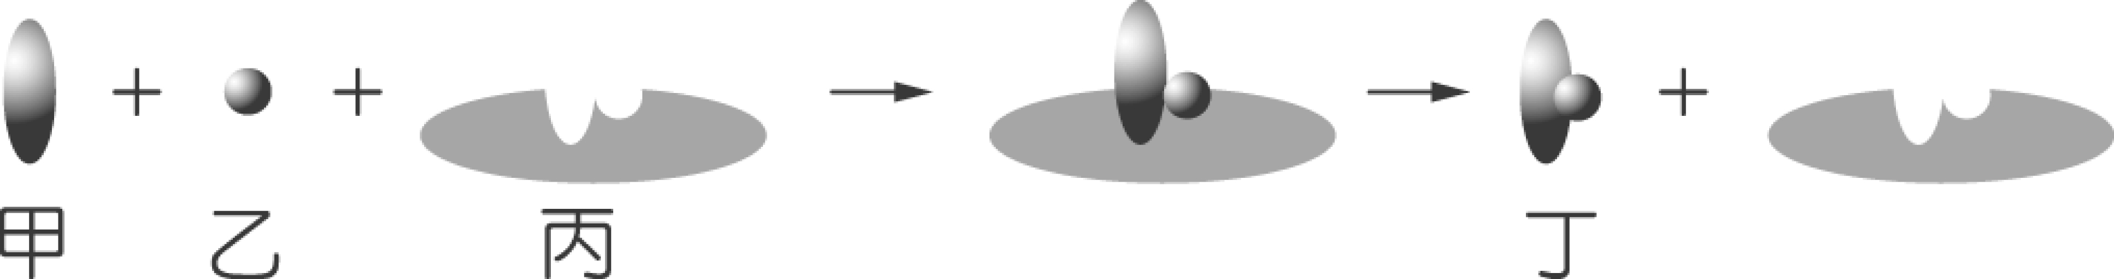
(A)甲 (B)乙 (C)丙 (D)丁。

15. (C ) 有關植物葉部構造的敘述，下列何者錯誤？
(A)表皮細胞具有保護葉片的功能
(B)葉綠體是行光合作用的主要場所
(C)保衛細胞主要的功能是保護葉片
(D)葉脈負責輸送養分與水分 。

16.( D ) 關於光合作用的敘述，下列何者錯誤？
(A)產生的葡萄糖可轉換為澱粉儲存在植物體內
(B)二氧化碳由氣孔進入植物體內
(C)光合作用會產生水
(D)整個光合作用的過程中不需要吸收能量
17. ( A) 食物在消化系統中，最先被消化的養分為何？
(A)醣類 (B)蛋白質 (C)脂質 (D)礦物質
18. (C ) 小腸內壁絨毛的主要功能為何？
(A)促進消化液的分泌，加速消化
(B)增加腸胃的蠕動，加速消化
(C)增加小腸的吸收面積，以加速吸收
(D)形成糞便。
19. (D ) 某人因膽結石，以致完全阻塞無法排出汁液。試問在此種情形下，哪一類食物的消化可能會受到影響？
(A)維生素 (B)醣類 (C)蛋白質 (D)脂質
20. (B ) 為何松樹、榕樹會有「年輪」出現？
(A)因為木質部和韌皮部顏色不同，交錯而成
(B)因為受到生長環境溫度、水分及陽光的周期變化，木質部細胞生長速度不同所致
(C)為了讓人能容易計算樹的年齡
(D)木質部細胞雖然每年生長，但年底時就停止成長，因此造成紋路
21. (A ) 下列有關維管束植物構造的敘述，何者錯誤？
(A) 儲藏在根部的養分，在冬天可經由木質部運輸到莖、葉部分以供利用
(B)由木質部所形成的年輪，可推知植物的年齡
(C)葉脈為葉內的維管束
(D)並非所有植物的維管束都有形成層
22. (A ) 關於植物蒸散作用的敘述，下列何者正確？
(A)蒸散作用有助於根部對水分的吸收
(B)木質部與韌皮部共同參與蒸散作用的進行
(C)蒸散作用時，水分移動的方向是由上往下運輸
(D)去除植物葉片讓維管束外露，可加速蒸散作用 。

23. ( C) 將向日葵直立插於裝有藍色墨水的量筒中，1 小時之後將莖橫切，取一薄片置於顯微鏡下觀察，此時所見的情形，最可能為下列何者？
(A) 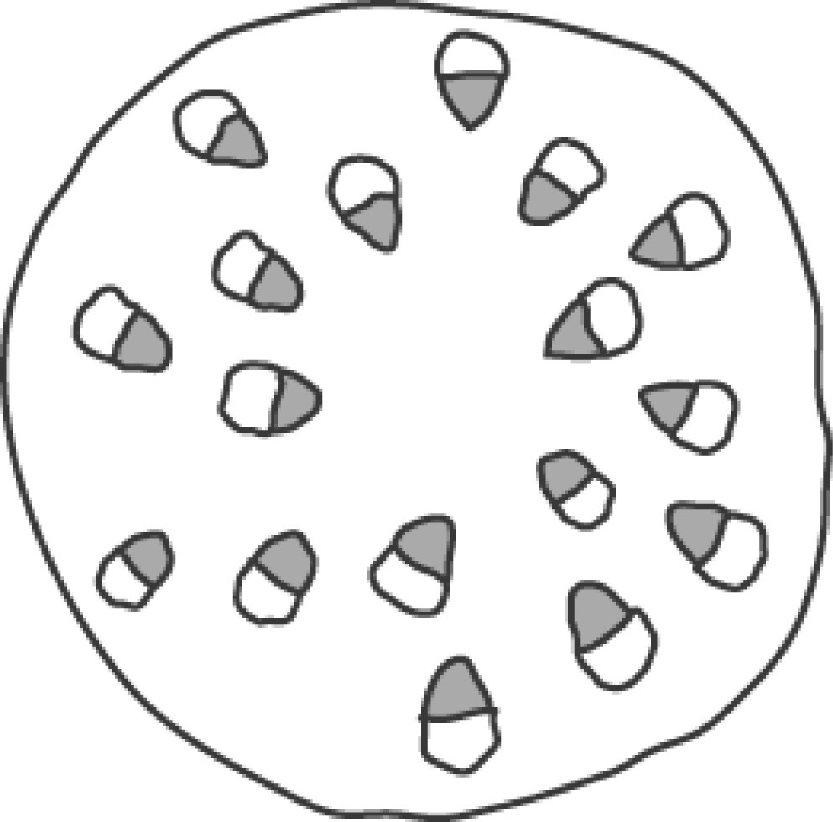 (B) 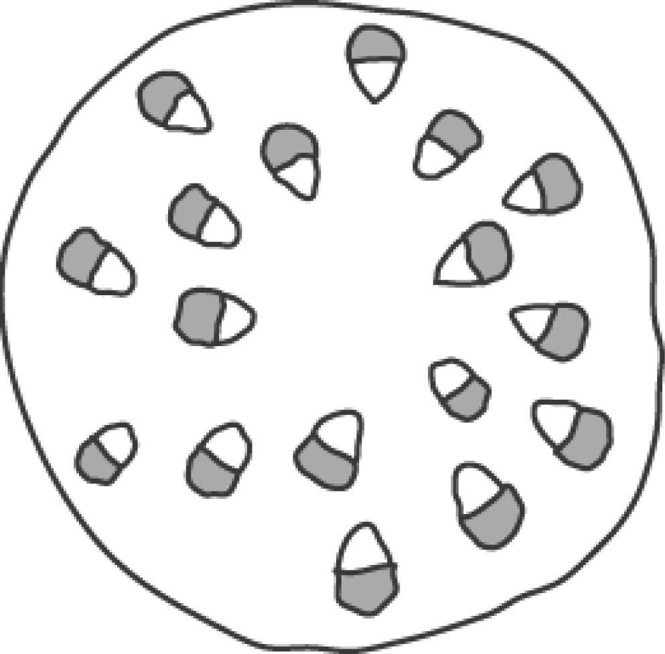 (C) 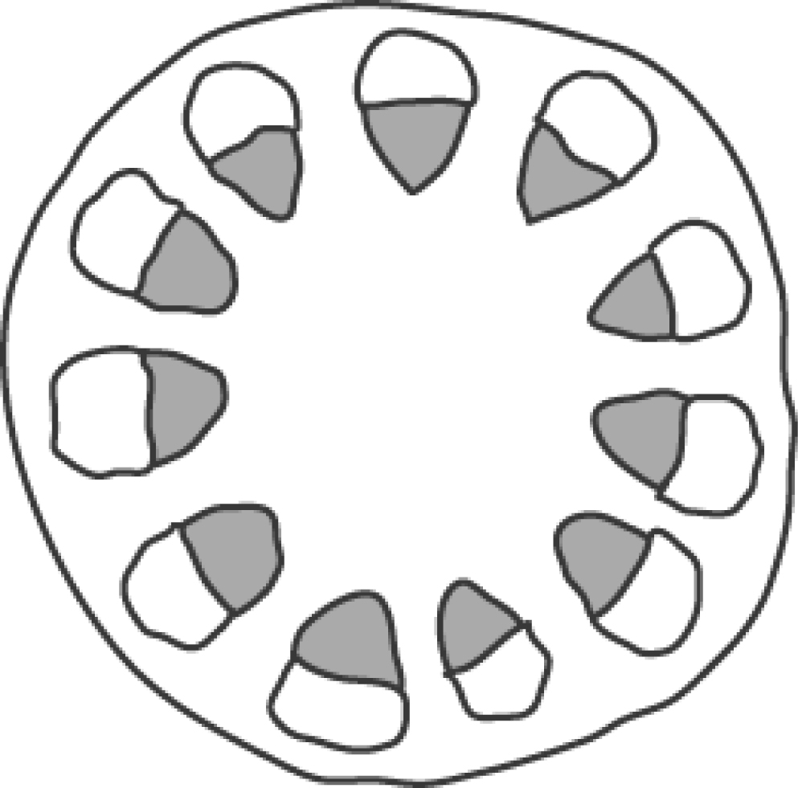 (D) 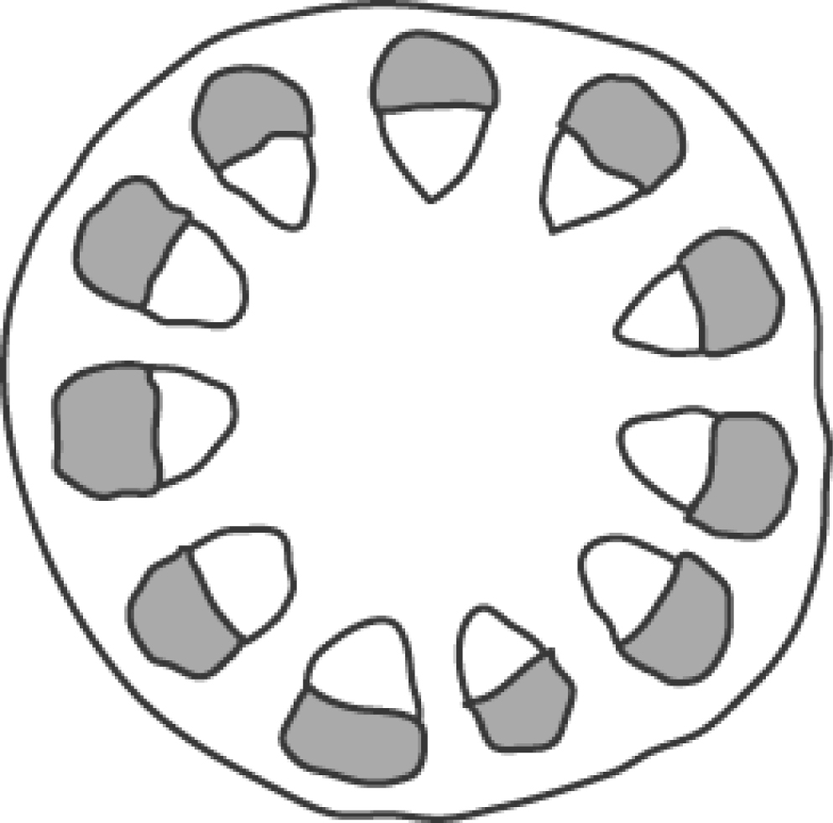

24. (A ) 在很多公共場所都放有全自動血壓計，不但可以測出血壓值，還可測出脈搏，請問脈搏是哪種血管的搏動？
(A)動脈 (B)靜脈 (C)微血管 (D)以上皆可測到脈搏

25. (C ) 有關人體內血管的比較，何者正確？
(A)管壁彈性，動脈＞微血管＞靜脈
(B)管壁厚度大小，動脈＞微血管＞靜脈
(C)心臟及靜脈內有瓣膜，微血管則無
(D)靜脈將血液帶離心臟，動脈將血液送回心臟 。

26. ( D ) 關於血液循環的敘述，何者錯誤？
(A)心房接靜脈，心室接動脈
(B)左、右心室收縮，可將血液送入動脈
(C)攜氧量高的血液是鮮紅色
(D)所有離開心臟的血液，都是含有大量的氧氣。
27.( A ) 動物所產生的各種反應，主要是由下列哪兩個器官共同控制?
(A)神神經系統和內分泌系統 (B) 經系統和循環系統
(C)內分泌系統和呼吸系統 (D)循環系統和呼吸系統。
28. ( A ) 下列何者不是反射？
(A) 手遇燙感到痛 (B)打噴嚏
(C) 手遇熱立刻縮回 (D)唾腺分泌
29.( C ) 動物的行為可分為本能行為，和需經過後天學習的行為，下列何者不屬於動物的本能行為?
(A) 螞蟻輕碰觸角以傳遞訊息 (B) 人的眨眼以及打噴嚏
(C) 黑猩猩利用石頭敲碎堅果取食 (D) 海龜洄游到出生的海岸沙灘繁殖後代。
30.( D ) 「聽到美妙的音樂後，開始手舞足蹈」，其神經傳導路徑下列何者正確？
(A) 耳→手腳
(B) 耳→感覺神經元→腦→運動神經元→手腳
(C) 耳→感覺神經元→腦幹→運動神經元→手腳
(D) 耳→感覺神經元→腦→脊髓→運動神經元→手腳。

31. (B) 鳥類的動作敏捷，是因為牠的哪一構造特別發達，可以協調全身肌肉的活動，維持身體的平衡？
(A)大腦 (B) 小腦 (C)腦幹 (D)脊髓

32. ( DB) 下表為人體呼吸運動（呼氣與吸氣）的比較，請問哪項敘述是錯誤的？
 | 呼氣 | 吸氣
(甲)肺 | 縮小 | 脹大
(乙)胸腔 | 縮小 | 擴大
(丙)橫膈 | 上升 | 下降
(丁)肋骨 | 上舉 | 下降
(A)甲 (B)乙 (C)丙 (D)丁。

33. (B ) 排泄作用是指生物體將代謝後產生的廢物排出體外的作用，下列人體的哪一種現象不屬於排泄作用？
(A)汗腺排汗 (B)肛門排便 (C)腎臟排尿 (D)肺臟排二氧化碳。
34. ( A ) 生物進行呼吸作用的主要目的為何？
(A)獲取能量 (B)散熱
(C)排出水分 (D)排出二氧化碳。
35. ( A ) 含氮廢物的毒性大小排列，下列何者正確？
(A)氨＞尿素＞尿酸 (B)尿酸＞尿素＞氨 (C)氨＞尿酸＞尿素 (D)尿素＞尿酸＞氨。
36.( A ) 寒流來襲，人體調控身體保持體溫，下列何者錯誤？
(A) 血管擴張 (B) 食慾上升 (C) 皮膚會起雞皮疙瘩留住體熱 (D) 肌肉顫抖 。
37.( A ) 哪些激素與血糖調節有關？(甲)腎上腺素 ； (乙) 升糖素 ； (丙) 胰島素； (丁) 甲狀腺素； (戊) 生長激素。
(A) 甲乙丙 (B) 甲丁戊 (C) 乙丙丁 (D) 丙丁戊 。
38. (B ) 人體製造尿液至排出體外的過程，依序會經過哪些器官?
(A)輸尿管→腎臟→膀胱→ 尿道 (B) 腎臟→輸尿管→膀胱→尿道
(C)膀胱→尿道→腎臟→輸尿管 (D) 尿道→膀胱→腎臟→輸尿管。
39.(C ) 人體的腎臟沒有下列哪一種功能?
(A) 過濾血液 (B)再吸收有用的物質 (C)調節血液中的血糖 (D) 形成尿液。

40.(B ) 「狗急跳牆」和「怒髮衝冠」等情形，可能是因為哪一種內分泌腺作用的現象？
(A)甲狀腺素 (B) 腎上腺素 (C) 胰島素 (D) 生長激素。

作答結束！ 謝謝大家的努力與付出！

